MODUL PANDUAN
PETUNJUK PEGGUNAAN APLIKASI
BAGIAN PENGGUNA
LAPIS MANIS - LAPAN KUDA


DINAS
PENANAMAN MODAL
DAN PELAYANAN TERPADU SATU PINTU
KOTA BLITAR

DAFTAR ISI

DAFTAR ISI i
DEFINISI LAPIS MANIS 1
SPESIFIKASI YANG DISARANKAN UNTUK MENGAKSES APLIKASI LAPIS MANIS 1
CARA MENGAKSES APLIKASI LAPISMANIS 2
STRUKTUR APLIKASI LAPISMANIS 2
PETA POTENSI 5
Tampilan Peta Potensi 6
STATISTIK 13
Tampilan Awal Halaman Statistik 13
Filter Statistik Berdasarkan Tahun 14
PENGAJUAN NIB 15
Model Pengajuan Individu 16
Model Pengajuan Kelompok 19

DEFINISI LAPIS MANIS
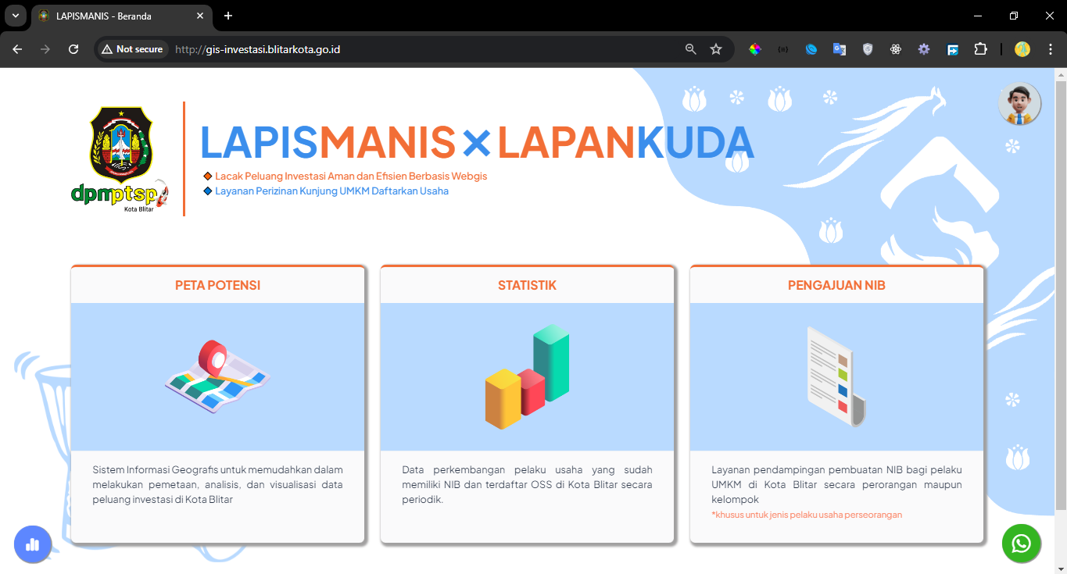
LAPISMANIS (Lacak Peluang Investasi Aman dan Efisien Berbasis WebGIS) adalah sebuah aplikasi inovatif yang dirancang untuk mendukung dan mempercepat proses investasi, khususnya bagi Usaha Mikro, Kecil, dan Menengah (UMKM). Dengan tiga fitur utama, LAPISMANIS menawarkan solusi komprehensif yang meliputi Aplikasi LAPANKUDA untuk pendaftaran perizinan UMKM secara praktis, Aplikasi PETA POTENSI yang memudahkan pemetaan lokasi strategis untuk investasi, serta Aplikasi STATISTIK yang menyajikan data grafik terkini dari pelaku UMKM. Kombinasi fitur-fitur ini menjadikan LAPISMANIS sebagai alat yang efektif dan efisien dalam mengidentifikasi peluang investasi yang aman dan menguntungkan, sekaligus mendukung pertumbuhan dan perkembangan UMKM di berbagai wilayah.

SPESIFIKASI YANG DISARANKAN UNTUK MENGAKSES APLIKASI LAPIS MANIS
Aplikasi LAPISMANIS dapat diakses melalui perangkat komputer dan smartphone yang telah terkoneksi dalam jaringan internet. Adapun untuk mengoptimalkan tampilan aplikasi diharapkan menggunakan perangkat komputer desktop/laptop. Spesifikasi minimal yang disarankan untuk mengakses aplikasi ini secara nyaman dan otpimal adalah sebagai berikut :

- Koneksi Internet : diusahakan minimal 1 Mbps
- Browser : Google Chrome
- OS : Windows 7

CARA MENGAKSES APLIKASI LAPISMANIS
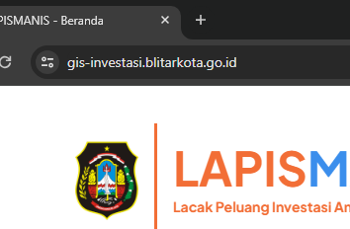
Aplikasi LAPISMANIS dapat diakses melalui web browser dengan alamat domain https://gis-investasi.blitarkota.go.id. Fitur dari aplikasi LAPISMANIS ada yang sifatnya tertutup atau hanya bisa diakses oleh internal OPD Dinas dengan memerluka username dan password tertentu, dan ada yang sifatnya terbuka atau dapat diakses semua orang tanpa melakukan login akun untuk mengakses fiturnya.

STRUKTUR APLIKASI LAPISMANIS
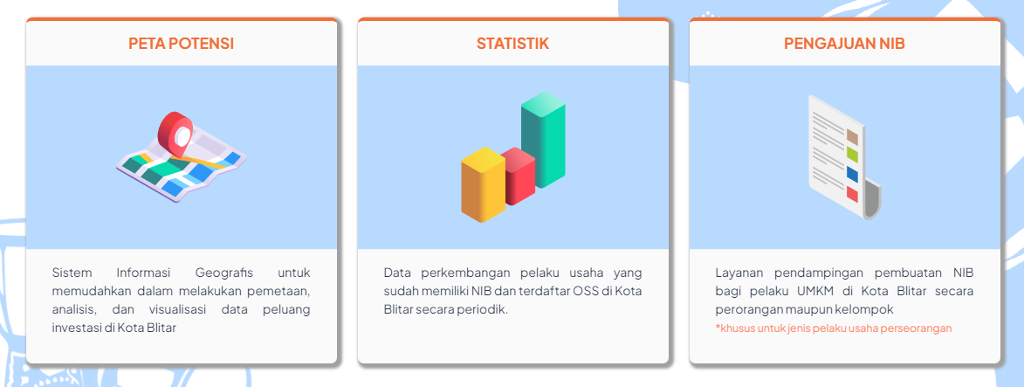
LAPISMANIS merupakan aplikasi induk dengan memilki 3 bagian utama aplikasi:
- PETA POTENSI
Sistem Informasi Geografis untuk memudahkan dalam melakukan pemetaan, analisis, dan visualisasi data peluang investasi di Kota Blitar.
- STATISTIK
Data perkembangan pelaku usaha yang sudah memiliki NIB dan terdaftar OSS di Kota Blitar secara periodik.
- PENGAJUAN NIB / LAPANKUDA
Layanan pendampingan pembuatan NIB bagi pelaku UMKM di Kota Blitar secara perorangan maupun kelompok

BAGIAN
PENGGUNA

PETA POTENSI
Fitur PETA POTENSI berupa Sistem Informasi Geografis atau GIS (Geographic Information System) untuk memudahkan dalam melakukan pemetaan, analisis, dan visualisasi data peluang investasi di Kota Blitar. Untuk mengakses fitur ini, bisa dengan cara melakukan [klik] pada menu PETA POTENSI di halaman awal dari aplikasi LAPISMANIS.
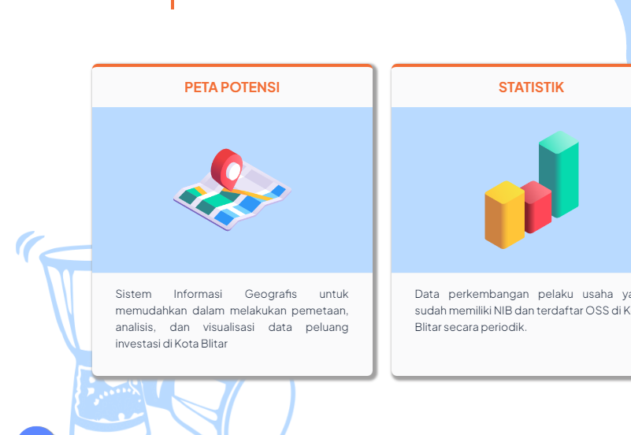
Atau bisa dengan mengakses alamat https://gis-investasi.blitarkota.go.id/peta-potensi.

Tampilan Peta Potensi

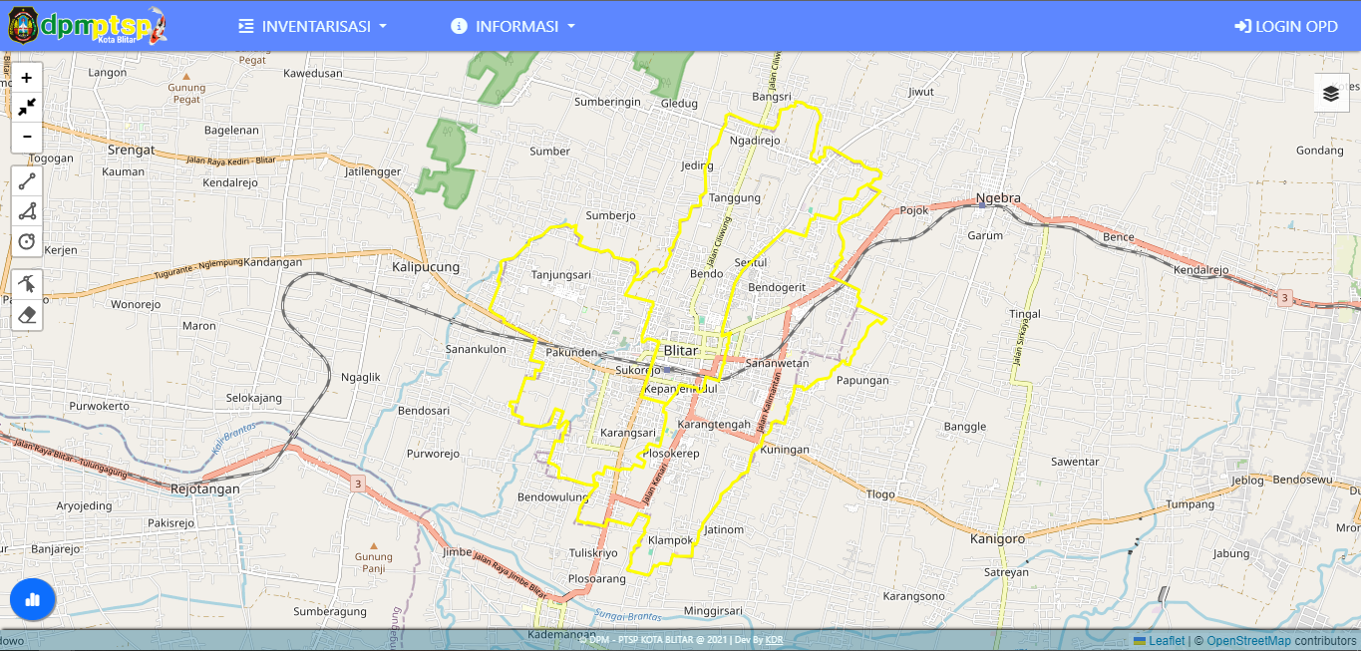
3
4
1
7
6
5
2
Halaman utama dari PETA POTENSI dibagi dalam 7 bagian, sebagai berikut:
- Peta wilayah kota blitar secara bawaan menggambarkan garis batas kota blitar yang sudah dibagi berdasarkan 3 kecamatan: Sananwetan, Kepanjenkidul, dan Sukorejo. Pada bagian ini preview ketika melakukan pemetaan atau analisis terhadap peluang investasi yang ada di berbagai wilayah kota blitar.
- Kumpulan alat untuk melakukan penggambaran pemetaan pada peta utama, berikut beberapa fungsi alat-alat yang disediakan
- Zoom in
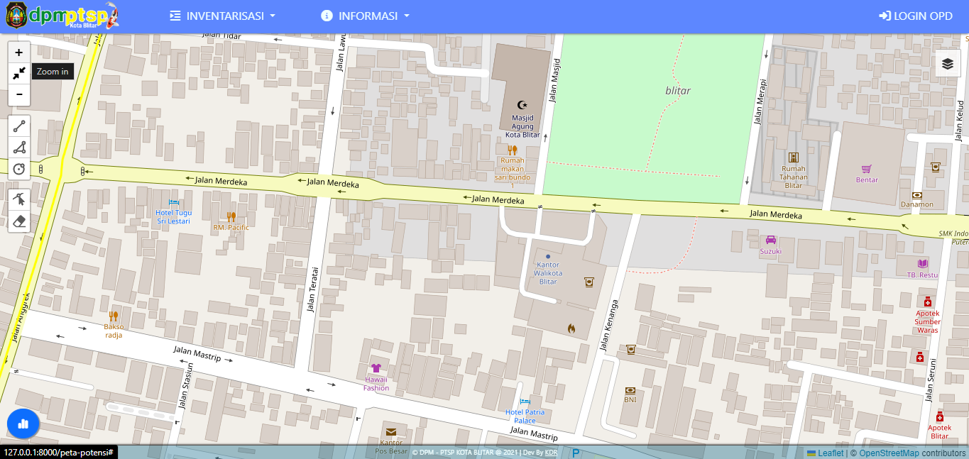
Dengan melakukan [klik] pada alat zoom in maka tampilan pada peta utamanya akan diperbesar sebanyak kita menggunakan fitur zoom in.

- Home
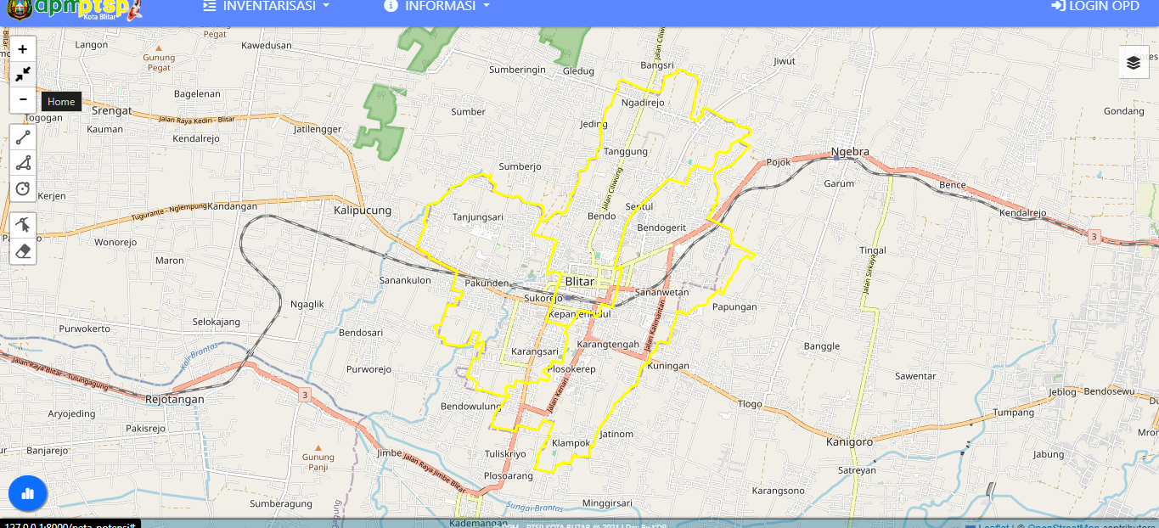
Ketika melakukan [klik] pada alat home maka akan mengembalikan tampilan peta utama ke ukuran awal
- Zoom out
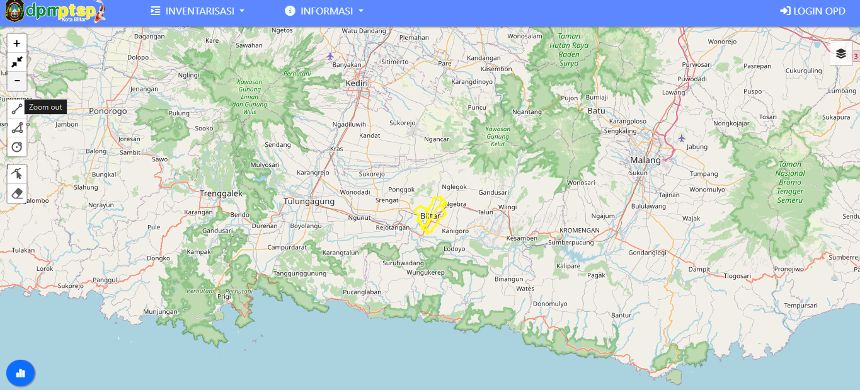
Ketika melakukan [klik] pada alat zoom out maka akan memperkecil ukuran layar pada peta utama.
- Draw Polyline
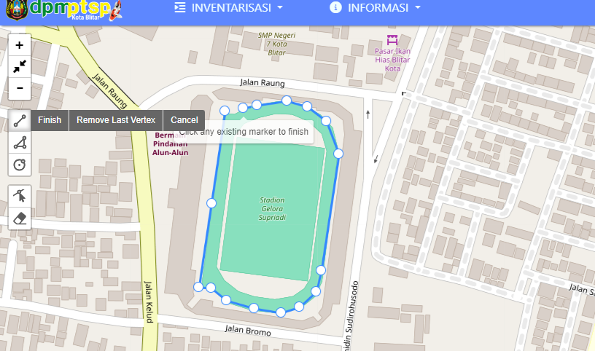
Polyline merupakan garis yang terdiri dari beberapa garis namun masih dalam satu entity atau unit. Alat Draw Polyline digunakan untuk menggambar beberapa garis seperti pada gambar di atas.
Jika sudah selesai melakukan penggambaran garis di dalam peta, maka [klik] bagian Finish atau [klik] bagian Cancel untuk membatalkan perubahan.
- Draw Polygons
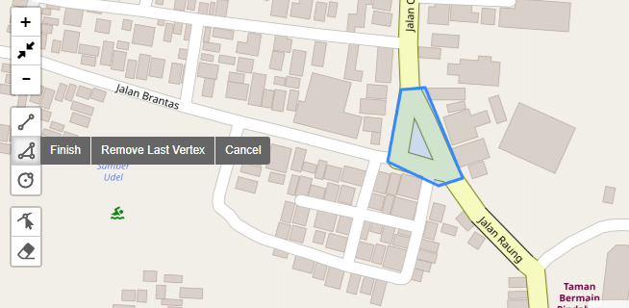
Polygon adalah bentuk datar yang terdiri dari garis lurus yang bergabung dan membentuk rantai tertutup. [klik] alat Draw Polygons untuk menggambar bidang atau area suatu Lokasi atau wilayah pada peta, setelah itu [klik] Finish untuk menyelesaikan polygon atau Cancel untuk membatalkan perubahan.
- Draw Circle
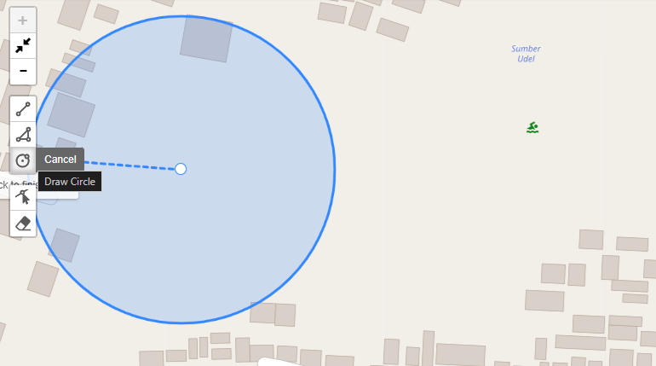
Alat Draw Circle digunakan untuk menggambar area pada peta dalam bentuk lingkaran. Dengan melakukan [klik] pada alat Draw Circle lalu [klik] dan geser pada peta utama sesuai ukuran yang diinginkan.
- Edit Layers
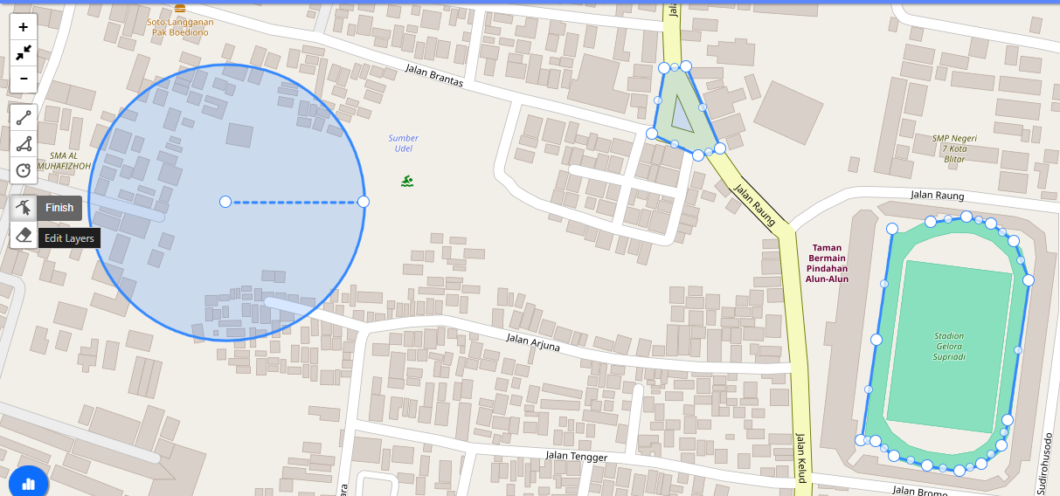
Alat Edit Layers digunakan ketika ingin melakukan pengeditan atau perubahan pada bidang-bidang yang sebelumnya sudah Digambar sebelumnya.
- Remove Layer
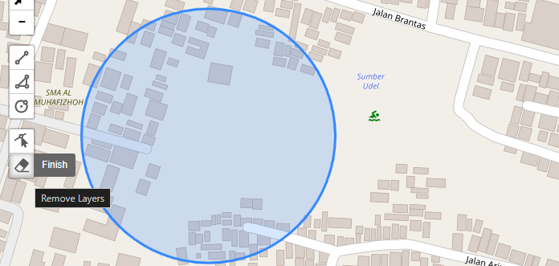
Alat Remove Layers digunakan untuk menghapus bidang yang sudah digambar pada tampilan peta.

- Menu INVENTARISASI untuk menampilkan berbagai macam data UMKM yang sudah dikategorikan berdasarkan klasifikasi Sektor Unggulan ataupun Klaster Potensi.
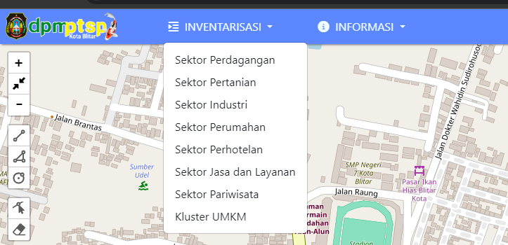
Ketika melakukan [klik] pada salah satu sektor, contohnya di sini yang SEKTOR PARIWISATA, maka akan muncul pop up tabel seperti gambar dibawah ini
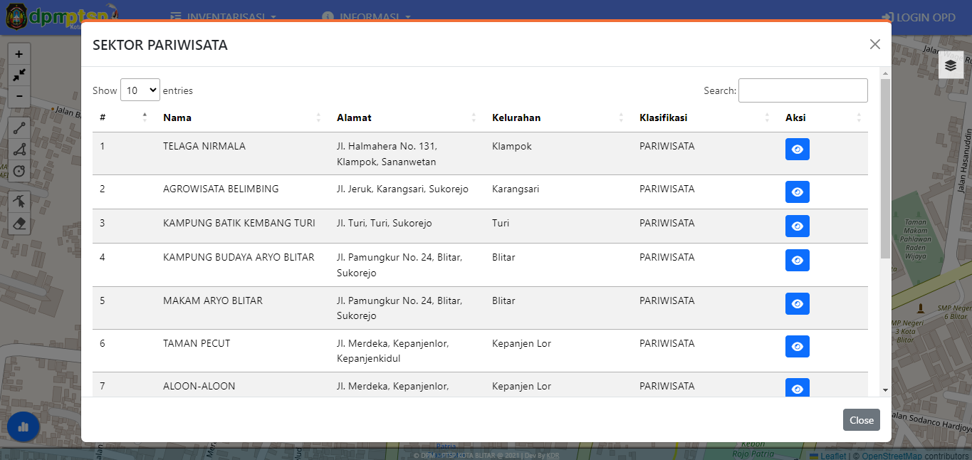
Tabel yang muncul menampilkan data Nama, Alamat, Kelurahan, Klasifikasi, dan tombol Aksi
Ketika melakukan [klik] pada tombol aksi, akan menampilkan detail data dari sektor yang dipilih, seperti pada gambar di bawah ini
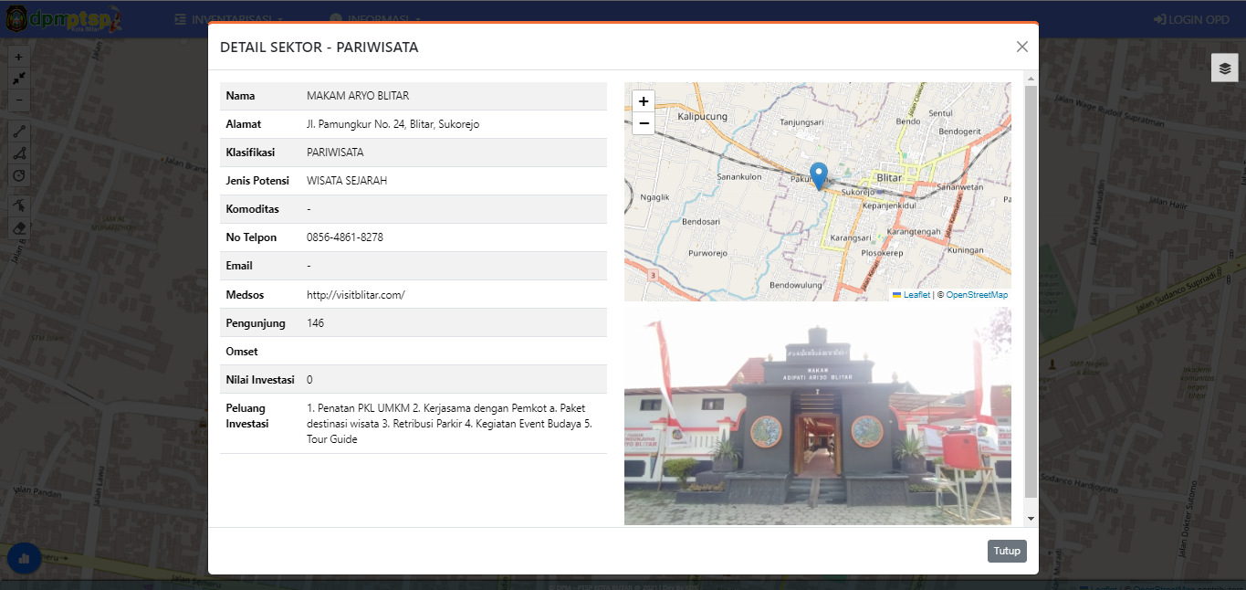

- Menu INFORMASI menampilkan berbagai informasi dari DPMPTSP yaitu: artikel, regulasi, proses perizinan dan profil daerah
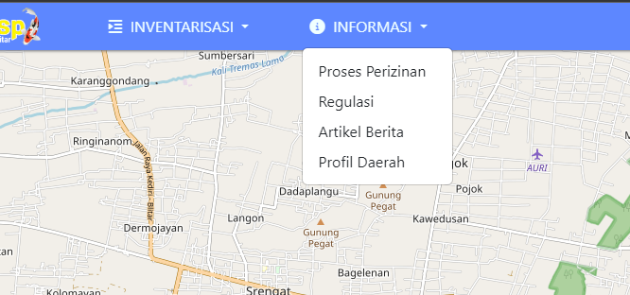
Berikut contoh tampilan dari halaman profil daerah
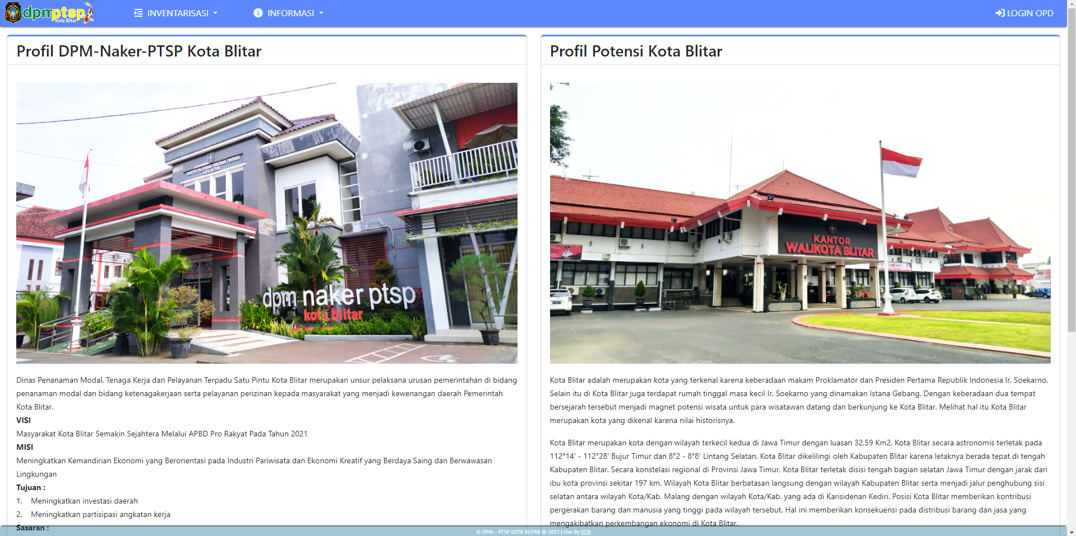

- Menu LOGIN OPD digunakan untuk masuk atau autentikasi akun bagi admin dari OPD yang mana dengan login maka pengguna bisa mengakses halaman admin dari aplikasi tersebut.
Berikut tampilan halaman login
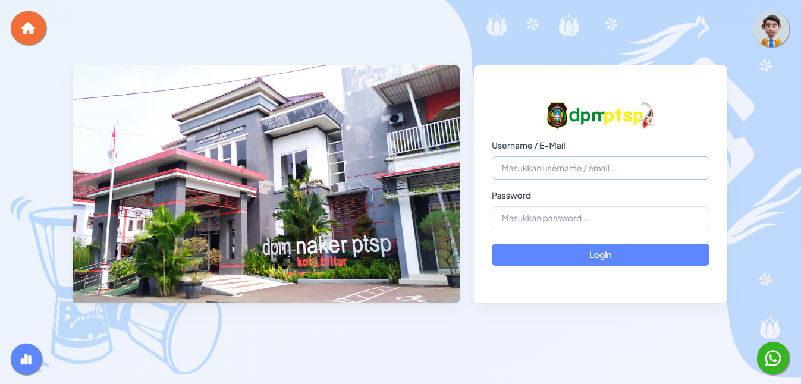

- Menu LAYER DATA untuk melihat berbagai macam data sektor dan klaster sesuai dengan kategori yang dipilih
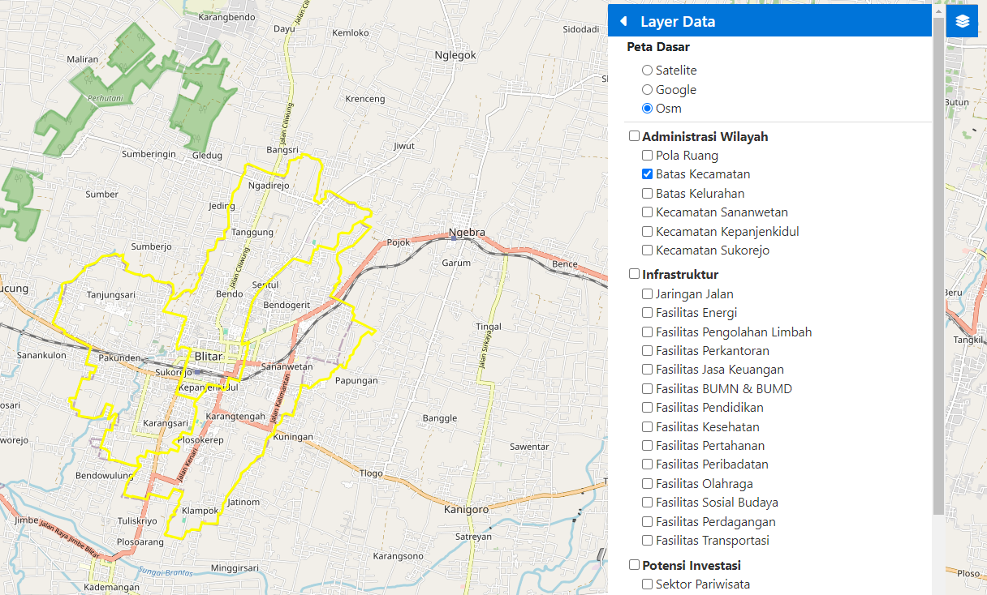
Berikut contohnya ketika mengaktifkan dengan cara checklist di beberapa sektor dan klister yang ada di menu LAYER DATA
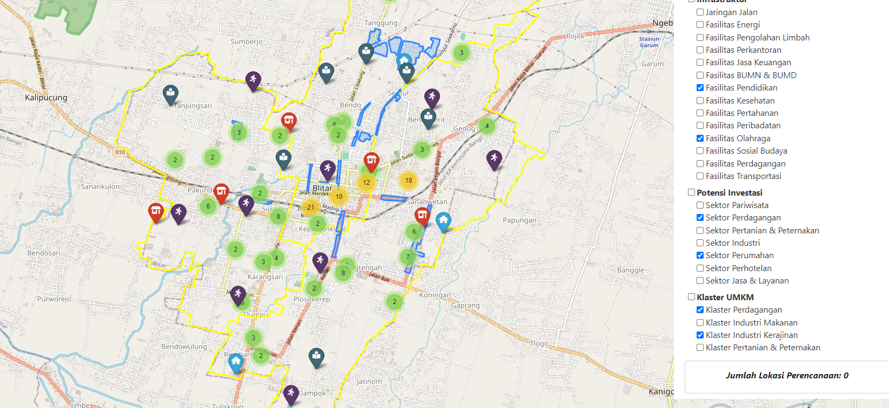
- Menu STATISTIK PENGUNJUNG digunakan untuk melihat trafik dari pengunjung aplikasi LAPISMANIS
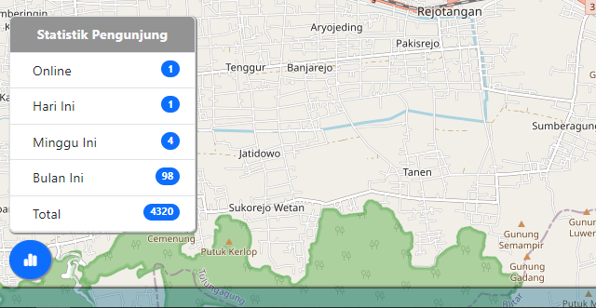

STATISTIK
Fitur STATISTIK digunakan untuk mempresentasikan data pelaku usaha atau data UMKM di kota Blitar yang dikemas dalam bentuk grafik secara periodic. Di dalam fitur ini, dapat diakses oleh pengguna secara bebas, artinya tidak perlu melakukan login ketika ingin mengakses halaman STATISTIK.
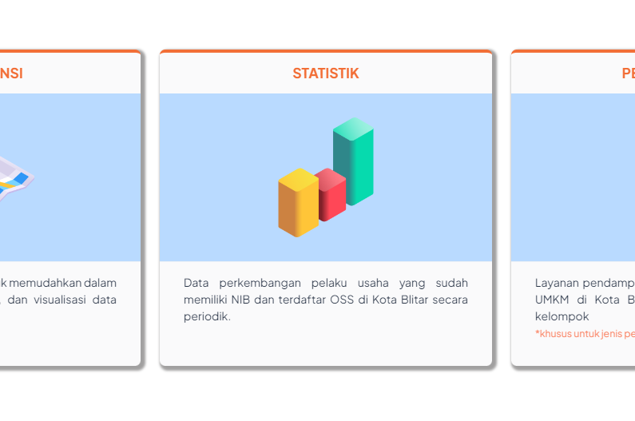

Tampilan Awal Halaman Statistik
Berikut tampilan awal dari halaman STATISTIK, pada gambar di bawah ini grafik yang ditampilkan merupakan grafik data pada tahun terakhir
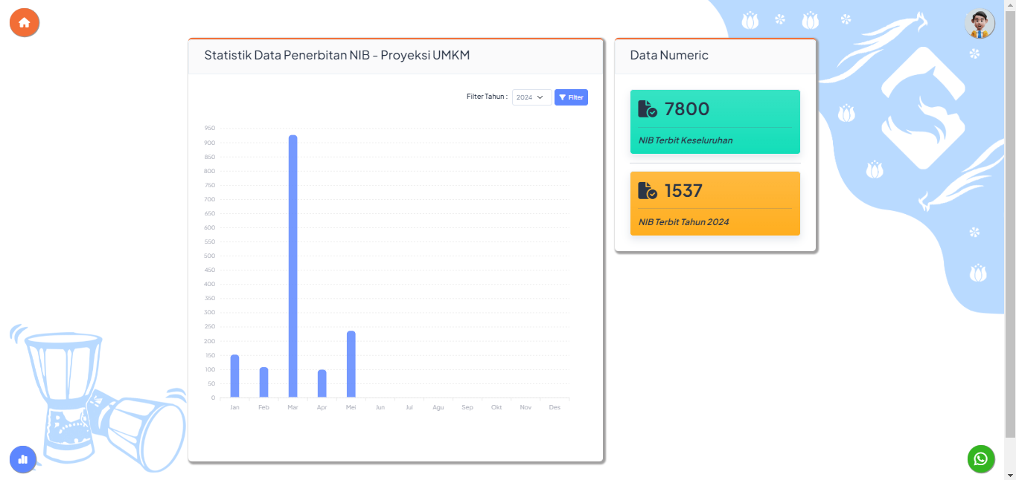

Filter Statistik Berdasarkan Tahun
Selain itu pengguna juga bisa melihat data pada tahun lainnya melalui fitur Filter
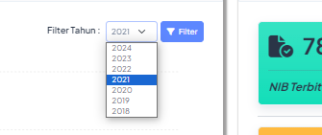
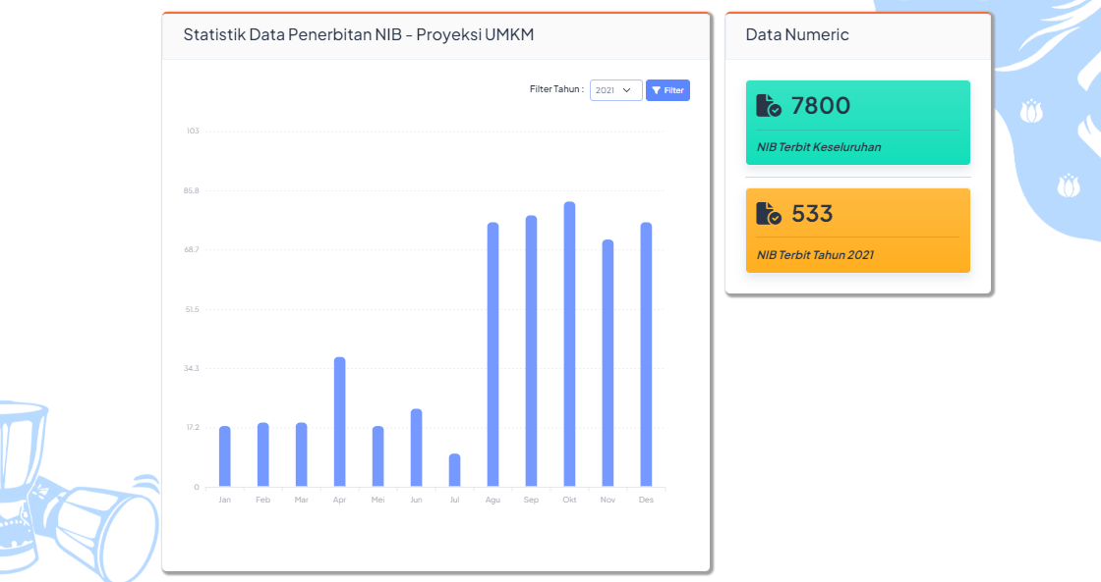

PENGAJUAN NIB
Fitur PENGAJUAN NIB atau LAPANKUDA merupakan layanan untuk pendampingan pelaku usaha atau pemilik UMKM guna pengajuan NIB atau Nomor Induk Berusaha untuk usahanya secara individu maupun kelompok. Seperti fitur STATISTIK maupun PETA POTENSI, layanan ini bisa diakses secara bebas oleh pengguna tanpa melakukan login terlebih dahulu.
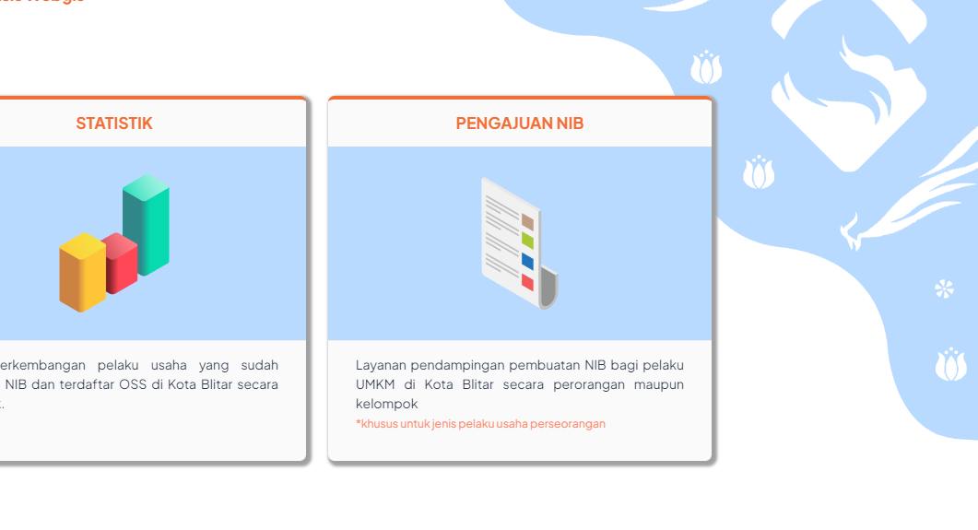
Ketika memilih menu PENGAJUAN NIB, maka akan menampilkan pop up seperti berikut ini
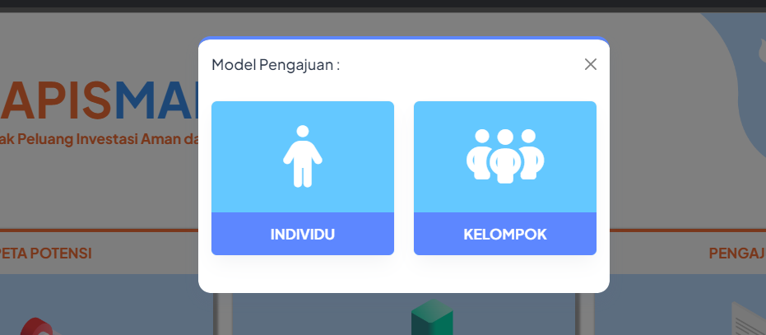

Model Pengajuan Individu
Berikut tampilan dari modal pengajuan individu
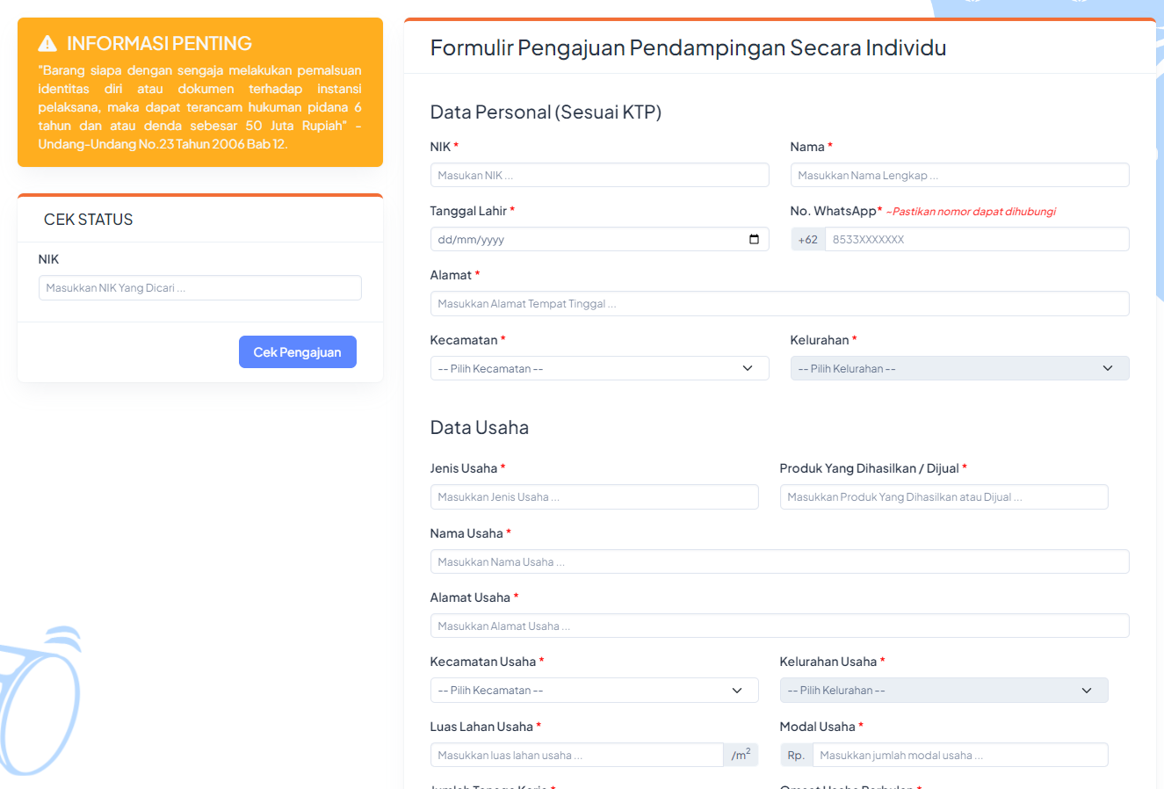
Terdapat beberapa data yang perlu diinput oleh pengguna guna memenuhi persyaratan untuk pengajuan NIB, yaitu Data Personal dan Data Usaha.
Berikut contoh ketika sudah diisi kan data dan melakukan [klik] pada tombol Kirim
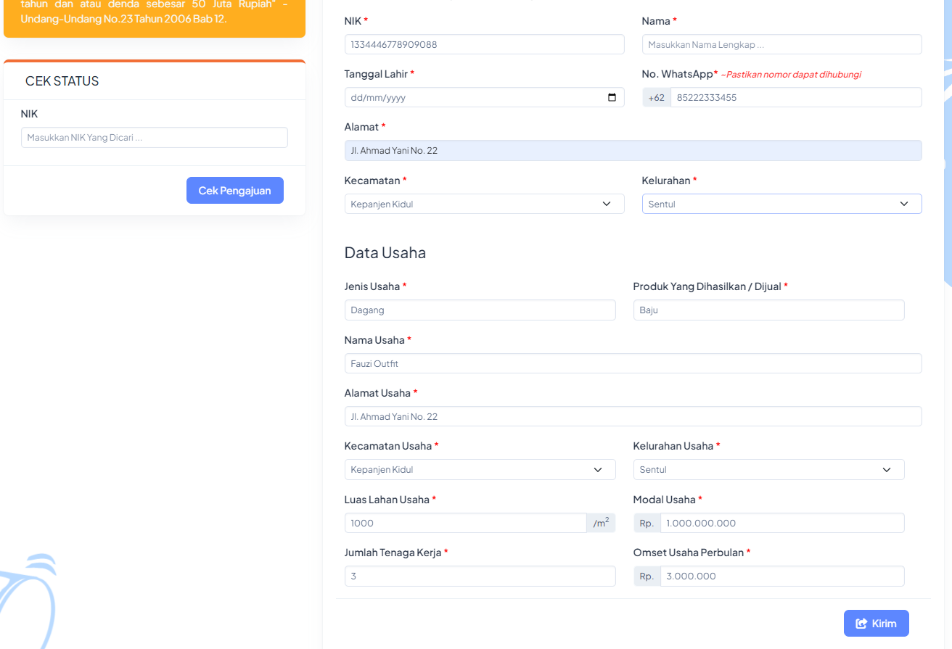
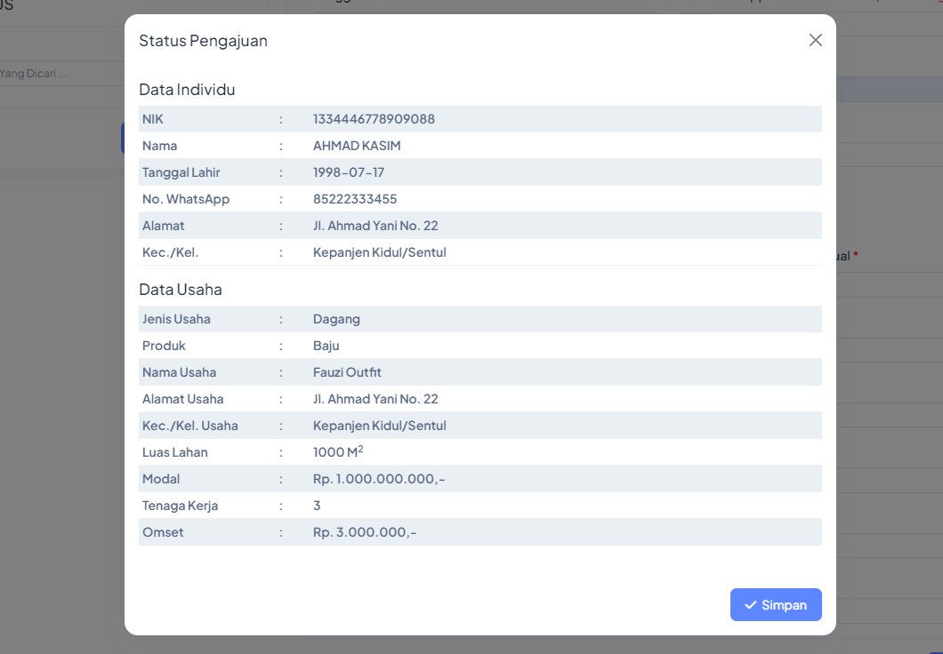
Setelah muncul pop up berisi verifikasi data yang sudah dimasukkan, jika sudah benar bisa langsung [klik] pada tombol Simpan
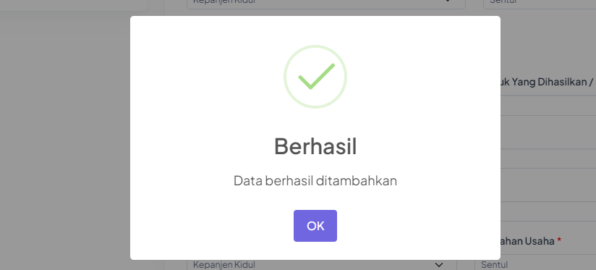
Pada bagian lain terdapat form CEK STATUS untuk melihat status dari data pengajuan yang sudah dimasukkan oleh pengguna
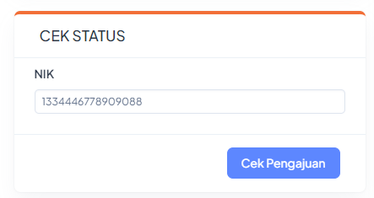
Dengan [klik] pada tombol Cek Pengajuan maka akan muncul pop up berisi data pengajuan dari NIK tersebut
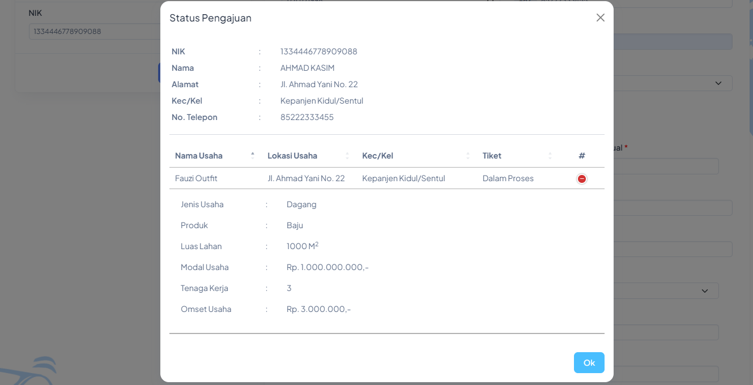
Ketika pertama kali melakukan pengajuan, status dari data Tiket akan berisi Dalam Proses, artinya pengguna harus menunggu data pengajuan diverifikasi terlebih dahulu oleh admin. Dalam tahap ini pengguna bisa melakukan konfirmasi langsung ke admin DPMPTSP melalui fitur chat WA yang ada pada pojok kanan bawah layer
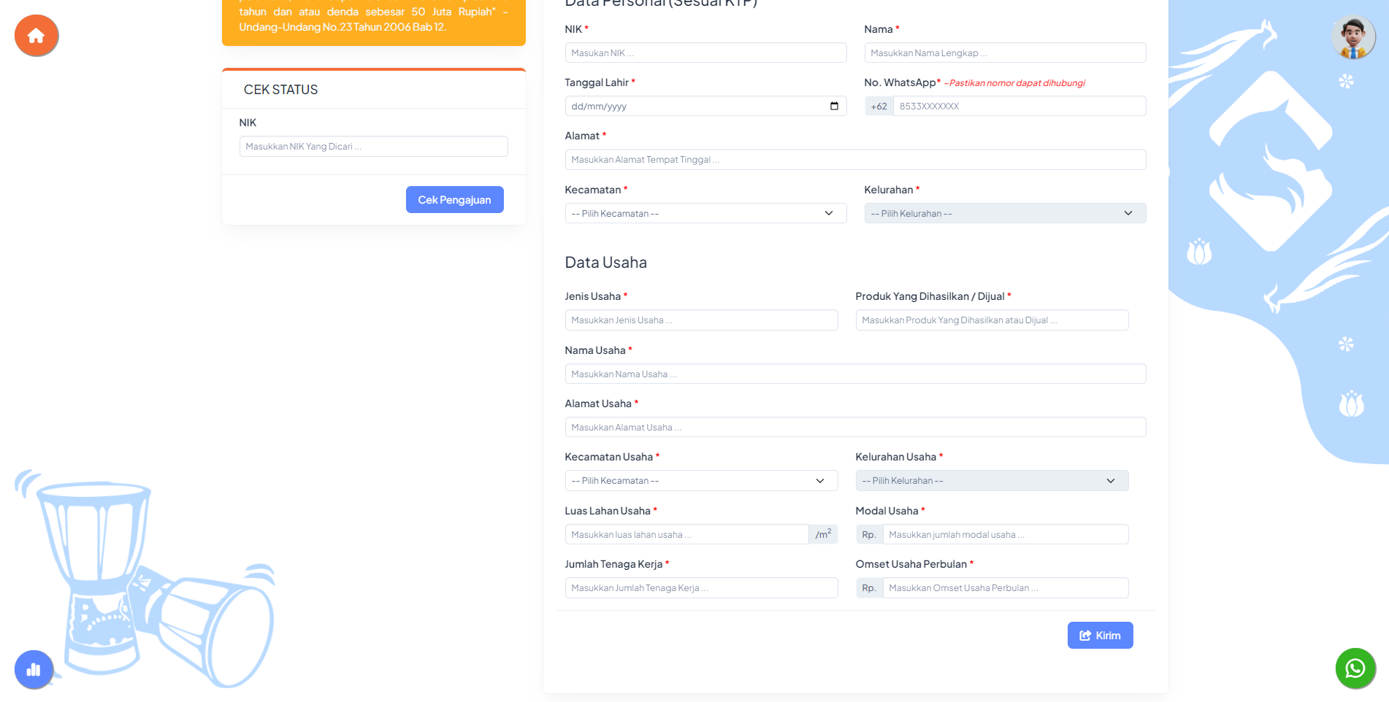

Jika data sudah diverifikasi oleh admin dari DPMPTS. Maka status dari Tiket akan berupa tombol untuk cetak tiket seperti berikut ini
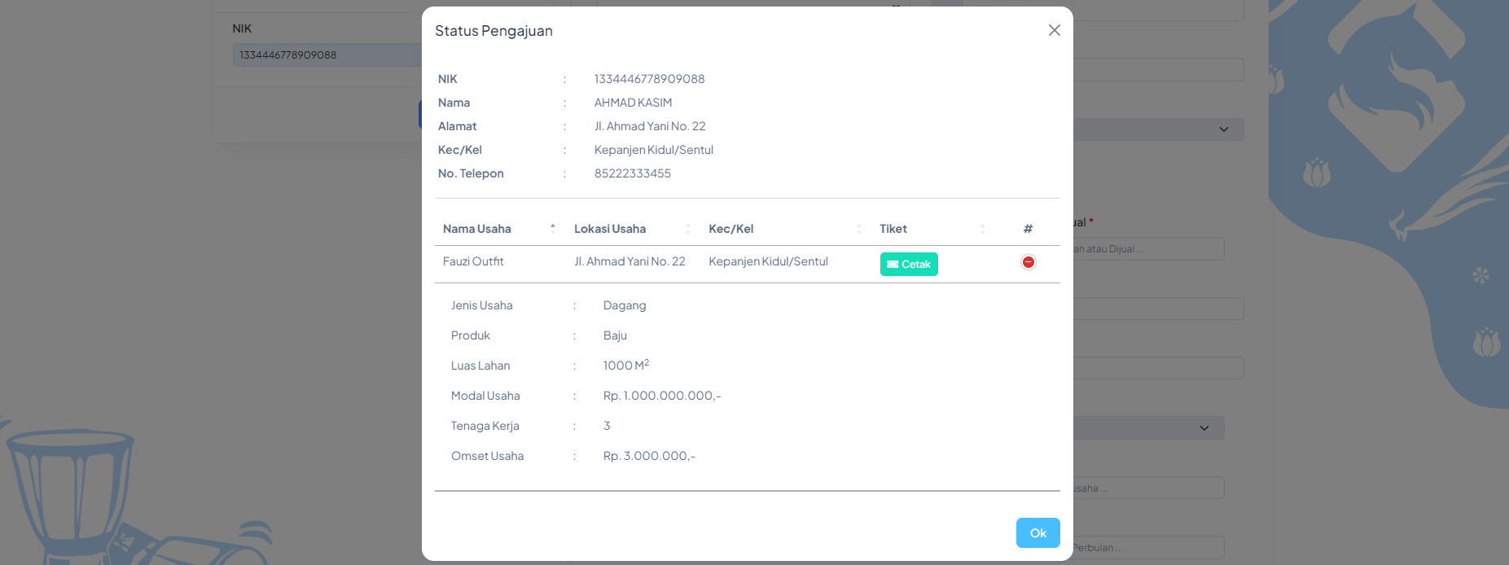
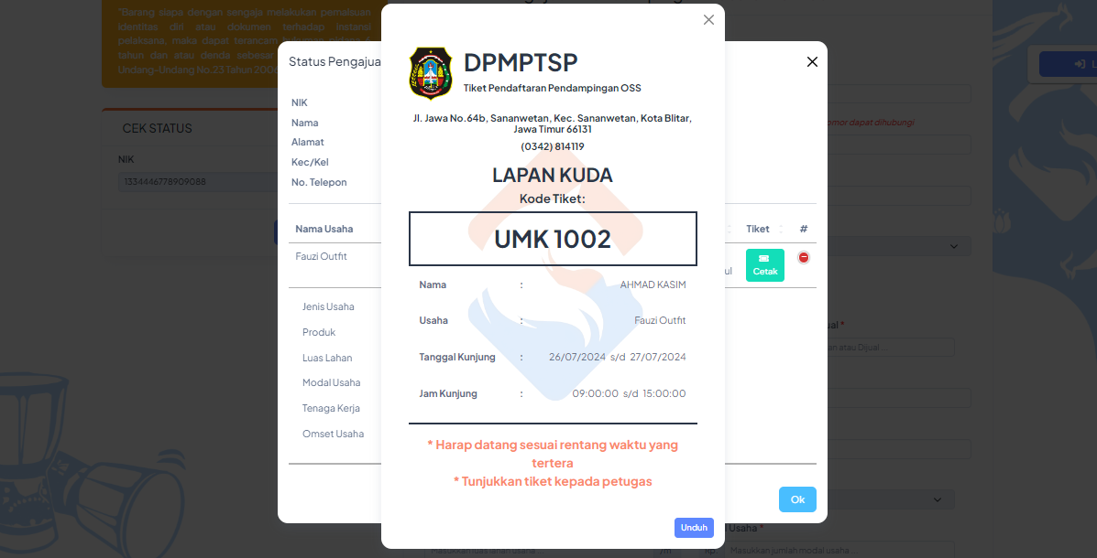
Tampilan tiket seperti pada gambar di atas

Model Pengajuan Kelompok
Untuk melakukan pengajuan dalam model kelompok, halaman form input data yang disediakan lebih sederhana.
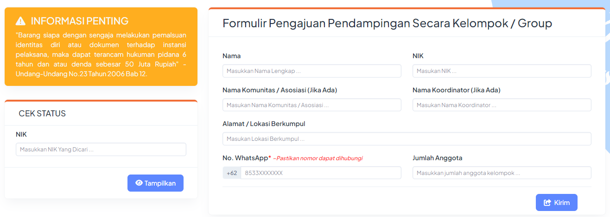
Pada fitur ini digunakan untuk pelaku usaha yang ingin melakukan pengajuan bebarengan dengan pelaku usaha lainnya dalam waktu bersamaan.
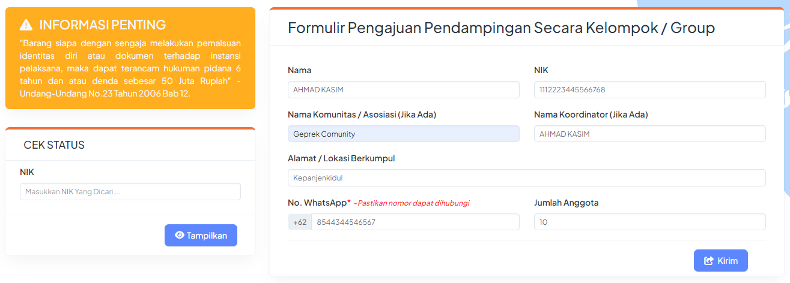
Seperti ketika melakukan pengajuan individu, jika sudah melakukan input datanya lakukan verifikasi sebelum mengirim data.
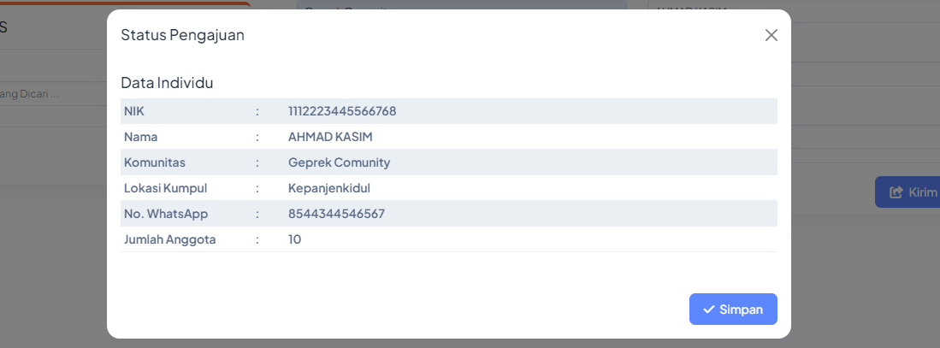
Untuk statusnya, jika belum ada verifikasi dari admin DPMPTSP, maka hanya muncul pesan Proses Verifikasi.
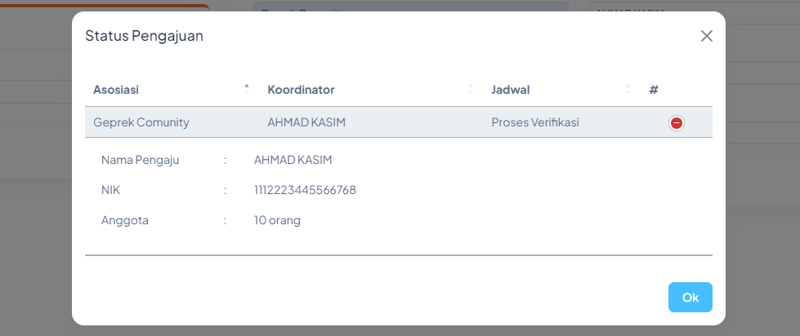
Dan konfirmasi juga bisa dilakukan melalui fitur chat WA yang ada di kanan bawah layar. Jika sudah diverifikasi, maka statusnya akan berubah menjadi tombol untuk cetak tiket.
